ИНФОРМАЦИОННАЯ КАРТА
№  п/п | Наименование пункта | Информация
1 | Контактное лицо Заказчика с указанием номера телефона, адреса электронной почты | Заместитель начальника отдела реновации и технического перевооружения Семёнов Алексей Владимирович,  рабочий телефон (4812) 31-32-89  E-mail: analitotp@yandex.ru
2 | Предмет договора с указанием количества поставляемого товара, объема выполняемой работы, оказываемой услуги | Поставка универсальных намоточных станков настольного типа СНС-2.2-300 «Оптима» (или эквивалент) в количестве 2-х шт.  Предложения принимаются на весь объем закупаемых товаров (объем поставки).
3 | Место поставки товара, выполнения работы, оказания услуги | Федеральное государственное унитарное предприятие «Смоленское производственное объединение «Аналитприбор» (ФГУП «СПО «Аналитприбор»)  Место нахождения: 214031, г.Смоленск, ул.Бабушкина, д.3  Почтовый адрес: 214031, г.Смоленск, ул.Бабушкина, д.3
4 | Сроки (периоды) поставки товара, выполнения работ, оказания услуг | Не позднее 09 декабря 2022 г.
5 | Способ поставки товара, выполнения работ, оказания услуг | Поставка товара осуществляется силами Поставщика до склада Заказчика по адресу: г. Смоленск, ул. Бабушкина, д. 3
6 | Сведения о начальной (максимальной) цене договора (цена лота), либо формула цены, устанавливающая правила расчета сумм, подлежащих уплате заказчиком поставщику (исполнителю, подрядчику) в ходе исполнения договора, и максимальное значение цены договора, либо цена единицы товара, работы, услуги и максимальное значение цены договора | 3 738 000,00 руб. с НДС
7 | Валюта цены | Валюта цены: российский рубль  Все цены, входящие в Предложение претендента, должны быть выражены в российских рублях.
8 | Порядок применения официального курса иностранной валюты к рублю Российской Федерации | Цена фиксируется в российских рублях и не подлежит изменению при изменении официального курса валюты.
9 | Порядок формирования цены договора | Цена договора включает в себя: все налоги, сборы (в том числе по страхованию), платежи (в том числе таможенные), расходы на транспортировку до места поставки, расходы на упаковку, тару, экспедирование, расходы на погрузочно-разгрузочные работы в месте поставки, проведению пусконаладочных работ, гарантийному обслуживанию и другие обязательные платежи, которые Поставщик должен выплатить в связи с выполнением обязательств по Договору в соответствии с законодательством Российской Федерации
10 | Форма, сроки и порядок оплаты товара, работ, услуг | Оплата осуществляется в безналичной форме платежными поручениями в течение 15 рабочих дней со дня подписания Акта выполнения пусконаладочных работ, получения соответствующих документов качества, оригиналов бухгалтерских документов, оформленных в соответствии с законодательством РФ.  Если с победителем закупочной процедуры у Заказчика имеется заключенный и исполненный ранее договор выполнения аналогичных работ, то возможна оплата в следующем порядке:  - авансовый платёж 30% от суммы договора после подписания договора сторонами, в течение 15 рабочих дней от даты получения счёта от Поставщика;  - окончательный расчет, с зачетом произведенного аванса, осуществляется в течение 15 рабочих дней со дня подписания Акта выполнения пусконаладочных работ, получения соответствующих документов качества, оригиналов бухгалтерских документов, оформленных в соответствии с законодательством РФ.
11 | Сведения об установлении ограничении в отношении участников закупок (при проведении закупок только для субъектов СМП) | Не установлены.  Участниками закупки могут быть только субъекты малого и среднего предпринимательства.
 | Критерии оценки заявок (в случае проведения закупки в форме конкурса или запроса предложений) | - Наименьшая цена предложения, к = 0,2  - Опыт поставки за последние 3 года намоточных станков, к = 0,2  (Менее 4 договоров – 0 – 3 балла,  от 4 до 9 договоров (включительно) – 4 – 9 баллов,  10 и более договоров – 10 баллов)  3. Поставщик является производителем оборудования, к = 0,4  (является – 10 баллов,  Не является – 0 баллов)  - Срок поставки, к = 0,2  (не позднее 20.08 22 г – 10 баллов.  с 21.08.22 по 31.08.22 г. – 9 баллов,  с 01.09.22 по 10.09.22 г. – 8 баллов,  с 11.09.22 по 20.09.22 г. – 7 баллов,  с 21.09.22 по 30.09.22 г. – 6 баллов,  с 01.10.22 по 10.10.22 г. – 5 баллов,  с 11.10.22 по 20.10.22 г. – 4 баллов,  с 21.10.22 по 31.10.22 г. – 3 балла,  с 01.11.22 по 10.11.22 г. – 2 балла,  с 11.11.22 по 20.11.22 г. – 1 балл,  с 21.11.22 по 30.11.22 г. – 0 баллов
 | Сведения о Поставщике (Исполнителе, Подрядчике) (в случае осуществления закупки у единственного поставщика: наименование, юридический адрес, ИНН, КПП, ОГРН)
 | Наименование банка Заказчика (для заполнения реквизитов в договоре) | Платёжные реквизиты: ИНН 6731002766, КПП 673201001  Банковские реквизиты:  БИК 046614632, р/сч: 40502810859020100011,  к/сч: 30101810000000000632  в Смоленском Отделении №8609 ПАО «Сбербанк России» г. Смоленск
 | Дополнительные требования к участникам закупки | Не предъявляются
 | Дополнительные требования, подлежащие включению в проект договора | Приёмка работ производится по факту изготовления деталей, указанных в Приложении №3 к настоящему договору

Спецификация

№ п/п | Наименование | Страна происхож-дения товара | Кол-во | Ед. изм. | Цена за ед., руб.  (без НДС) | Сумма, руб.  (без НДС)
1 | Универсальный намоточный станок настольного типа СНС-2.2-300 «Оптима» (или эквивалент) | РФ | 2 | шт. | 1 557 500,00 | 3 115 000,00
2 | В стандартный комплект станка входит: |  |  |  | 1 557 500,00 | 3 115 000,00
2 | Механизм намотки | РФ | 2 | шт. | 1 557 500,00 | 3 115 000,00
2 | Стояночный тормоз | РФ | 2 | шт. | 1 557 500,00 | 3 115 000,00
2 | Механизм раскладки | РФ | 2 | шт. | 1 557 500,00 | 3 115 000,00
2 | Нитеводитель | РФ | 2 | шт. | 1 557 500,00 | 3 115 000,00
2 | Защитный экран | РФ | 2 | шт. | 1 557 500,00 | 3 115 000,00
2 | Лампа освещения | РФ | 2 | шт. | 1 557 500,00 | 3 115 000,00
2 | Блок управления | РФ | 2 | шт. | 1 557 500,00 | 3 115 000,00
2 | Компьютер-моноблок | РФ | 2 | шт. | 1 557 500,00 | 3 115 000,00
2 | Компьютерная клавиатура | РФ | 2 | шт. | 1 557 500,00 | 3 115 000,00
2 | Программное обеспечение Winding-PLC | РФ | 2 | шт. | 1 557 500,00 | 3 115 000,00
2 | Фрикционное натяжное устройство ФНУ-2.0 (или эквивалент) | РФ | 2 | шт. | 1 557 500,00 | 3 115 000,00
2 | Безынерционное смоточное устройство БСУВ-0.5 (или эквивалент) | РФ | 2 | шт. | 1 557 500,00 | 3 115 000,00
3 | В дополнительный комплект станка входит: |  |  |  | 1 557 500,00 | 3 115 000,00
3 | Педаль «Скорость» | РФ | 2 | шт. | 1 557 500,00 | 3 115 000,00
3 | Фрикционное натяжное устройство ФНУ-1.0 (или эквивалент) | РФ | 2 | шт. | 1 557 500,00 | 3 115 000,00
3 | Фрикционное натяжное устройство ФНУ-2.0 (или эквивалент) | РФ | 2 | шт. | 1 557 500,00 | 3 115 000,00
3 | Безынерционное смоточное устройство БСУВ-0.5 (или эквивалент) | РФ | 2 | шт. | 1 557 500,00 | 3 115 000,00
3 | Безынерционное смоточное устройство | РФ | 2 | шт. | 1 557 500,00 | 3 115 000,00
3 | БСУВ-3.0 (или эквивалент)
3 | Оправка-патрон 12 мм (металл) | РФ | 2 | шт. | 1 557 500,00 | 3 115 000,00
3 | Стол под станок (без выдвижных ящиков) | РФ | 2 | шт. | 1 557 500,00 | 3 115 000,00
4 | Пусконаладочные работы и инструктаж |  | - | - | 1 557 500,00 | 3 115 000,00
 | ИТОГО: |  |  |  |  | 3 115 000,00
 | НДС (20%): |  |  |  |  | 623 000,00
 | ВСЕГО с учетом НДС: |  |  |  |  | 3 738 000,00

Технические характеристики

№ п/п | Технические характеристики | Ед. изм. | Значение
1 | Вид намотки | Все виды рядовой намотки:: секционная, ортоциклическая, пирамидальная, коническая,  ортодоксальная (нестандартная)
2 | Диаметр наматываемого медного провода | мм | 0,05-2,0
3 | Площадь сечения медного прямоугольного провода | мм² | 3
4 | Максимальный диаметр каркаса | мм | 280
5 | Максимальная масса каркаса при фиксации задней бабкой | кг | 2
6 | Номинальная скорость вала намотки (50Гц) | об/мин | 1350
7 | Кратность счета оборотов |  | 0,1
8 | Минимальный шаг раскладки | мм/об | 0,001
9 | Ширина раскладки | мм | 400
10 | Габаритные размеры Д×Ш×В | мм | 1300×1200×800
11 | Вес станка | кг | 54
12 | Напряжение/частота питания | В/Гц | 220/50
13 | Потребляемая мощность | кВт | 0,9
14 | Климатическое исполнение | УХЛ4
15 | Тип электрозащиты | IP44
16 | Соответствие техническим условиям | ТУ 28.94.12-004-98236734-2021

Эскиз станка
(носит справочный характер, поставляемое оборудование
может визуально отличаться от эскизов)

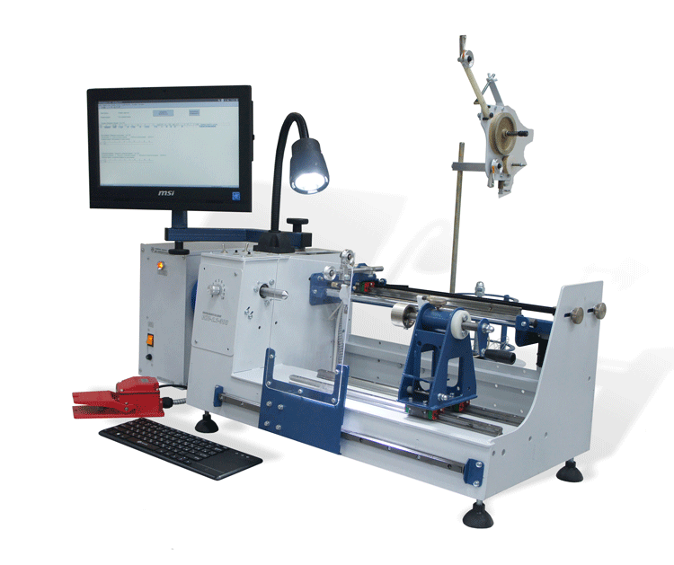
Предложение аналогичной (эквивалентной) продукции допускается.

- Продукция поставляется в упаковке, гарантирующей ее сохранность при транспортировке, перевалке в пути следования. Продукция должна быть надлежаще маркирована;
- Продукция должна быть качественной, упакована в тару производителя;
- Продукция должна соответствовать ГОСТ, ТУ (datasheet) производителя, сопровождаться оформленными надлежащим образом этикетками;
- Оборудование должно быть качественным, соответствовать технической документации производителя, сопровождаться комплектом технической документации для монтажа, эксплуатации, обслуживания и устранения неисправностей оборудования в бумажном виде (на русском языке);
- Продукция должна быть новой (не бывшей в употреблении), не ранее 2021 г. изготовления, не бывшим в эксплуатации, не восстановленным, без дефектов;
- Поставляемый товар должен отвечать требованиям по безопасности эксплуатации, относящимся к данной группе товаров, согласно существующим стандартам;
- На поставляемую Продукцию должен быть предоставлен гарантийный срок не менее гарантийного срока, установленного изготовителем Продукции, и не менее 12 месяцев.
- Иные требования к закупаемым товарам указаны в проекте договора.

Инициатор закупки ________________ А.В. Семёнов

Начальник ОРиТП ________________ Г.С. Фокин

Согласовано:

Начальник цеха № 3 ________________ О.Ю. Варфоломеев

